Міністерство освіти і науки України

Харківський національний університет радіоелектроніки

Кафедра інформаційних управляючих систем

Дисципліна: «Дискретна математика»

**ЛАБОРАТОРНА РОБОТА № 1**

**«ГЕНЕРАЦІЯ КОМБІНАТОРНИХ ОБ’ЄКТІВ»**

|  |  |  |
| --- | --- | --- |
| Виконав:  ст. гр. ІТУ-19-2  Куренков Богдан Михайлович |  | Прийняв:  Васильцова Н.В.  з оцінкою «__»  «____»___________2019р. |
|  |  |  |

Харків 2019

**МЕТА РОБОТИ**

Ознайомлення на практичних прикладах з основними поняттями комбінаторного аналізу. Вивчення методів та алгоритмів побудови основних комбінаторних конфігурацій. Ознайомлення та вивчення методів та алгоритмів генерації комбінаторних об’єктів з використанням обчислювальної техніки.

**ПОСТАНОВКА ЗАДАЧІ**

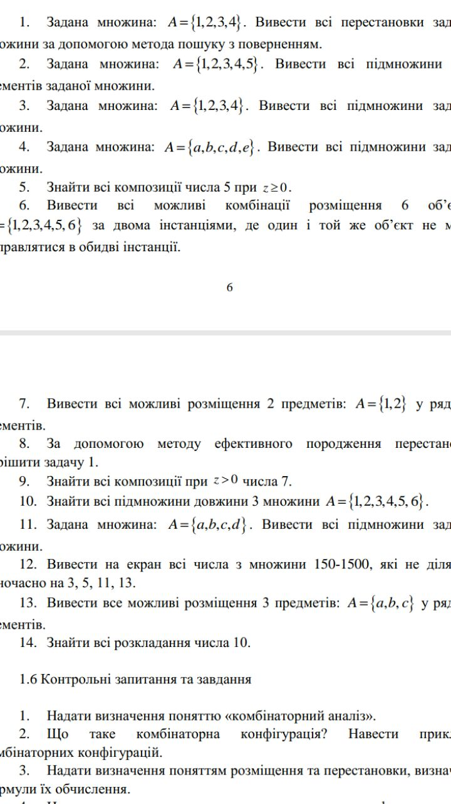

**ХІД РОБОТИ**

#include<iostream>

#include<iomanip>

using namespace std;

int main() {

for (int i = 0, itr = 1, arr[] = { 1,2,3,4,5,6 }; i < 6; i++)

for (int j = 1 + i, itr_k = 0; j < 6; j++, itr_k++)

for (int k = 2 + itr_k + i; k < 6; k++, itr++)

cout << setw(3) << arr[i] << setw(3) << arr[j] << setw(3) << arr[k] << setw(5)

<< itr << endl;

system("pause");

return 0;

}

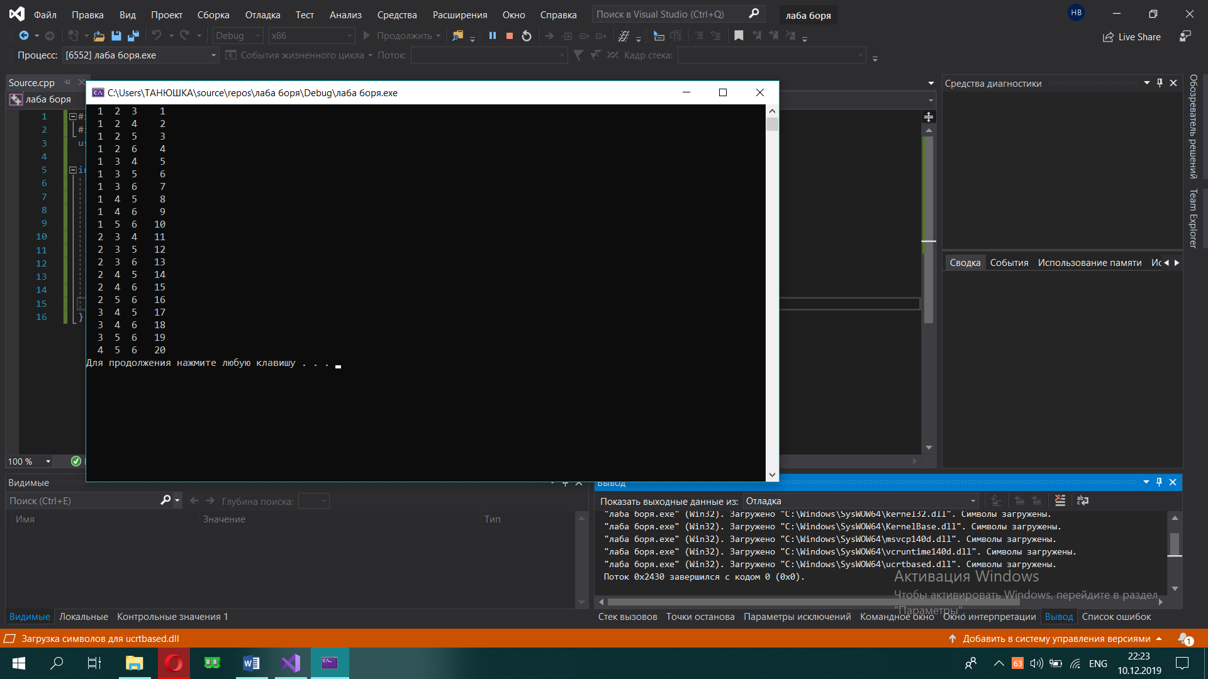**ВИКОНАННЯ ЕКСПЕРИМЕНТІВ ПО НАЛАГОДЖЕННЮ ПРОГРАМИ**

**ВИСНОВКИ**

У ході виконання лабораторної роботи я ознайомився на практичних прикладах з основними поняттями комбінаторного аналізу, вивчив методи та алгоритми побудови основних комбінаторних конфігурацій, ознайомився та вивчив методи та алгоритми генерації комбінаторних об’єктів з використанням обчислювальної техніки.